Содержание

Введение.................................................................................................................... | 3
Задание 2……………………………………..…………………………………... | 4
Задание 3………………………………………………………………………….. | 6
Задание 4…………………………………………………………………………. | 11
Задание 5…………………………………………………………………………. | 11
Вывод…………………………………………………………………………….. | 23

Введение

Соблюдение стандартов, таких как ГОСТ, обеспечивает единообразие, понятность и универсальность создаваемых схем. Это позволяет разным специалистам «говорить на одном языке» при проектировании, сборке и обслуживании сложных систем. В данной работе мы будем ориентироваться на стандарты ГОСТ 2.701 и 2.702 для классификации и правил выполнения схем.
Цель лабораторной работы:
Изучить принципы построения схем распределительных систем IoT в соответствии со стандартами ГОСТ, освоить инструменты Google Colab, PlantUML Editor и draw.io для визуализации архитектуры и приобрести навык создания структурных и функциональных диаграмм (Deployment и State) для IoT-системы.
Лабораторная работа 1

Задание 2
Используя пример из раздела 2.1, постройте Deployment-диаграмму для системы "Умный дом", отображающую физические узлы и связи между ними.
Измените код следующим образом:
• Добавьте второго "Робота-датчика"
• Добавьте второго "Fog-обработчика"
• Измените направление данных: первый датчик → первый Fog, второй датчик → второй Fog
• Оба Fog-обработчика должны передавать данные на "Ноутбук-сервер"
• Измените иконки для объектов

Листинг для задания 2
from diagrams import Diagram
from diagrams.aws.compute import EC2
from diagrams.aws.network import InternetGateway
from diagrams.onprem.client import User # Замена для mobile.Client
from diagrams.onprem.compute import Server
from diagrams.aws.iot import IotSensor # Более подходящий компонент для датчика
from diagrams.generic.device import Mobile # Альтернатива для смартфона
from diagrams.onprem.network import Internet # Для лучшего представления

# Укажите путь для сохранения картинки. В Colab это будет текущая директория.
with Diagram("Архитектура IoT системы 'Умный дом'", show=False, filename="iot_architecture"):
# Определяем ноды (компоненты) системы с более подходящими иконками
sensor1 = IotSensor("Робот-датчик 1")
sensor2 = IotSensor("Робот-Датчик 2")
fog1 = EC2("Fog-обработчик 1")
fog2 = EC2("Fog-обработчик 2")
courier = InternetGateway("Робот-курьер")
smartphone = User("Смартфон\n(Буфер)")
server = Server("Ноутбук-сервер")
internet = Internet("Интернет")

# Строим конвейер обработки данных
sensor1 >> fog1
sensor2 >> fog2

fog1 >> courier
fog2 >> courier

courier >> internet
internet >> smartphone
smartphone >> server

print("Схема сохранена как 'iot_architecture.png'")
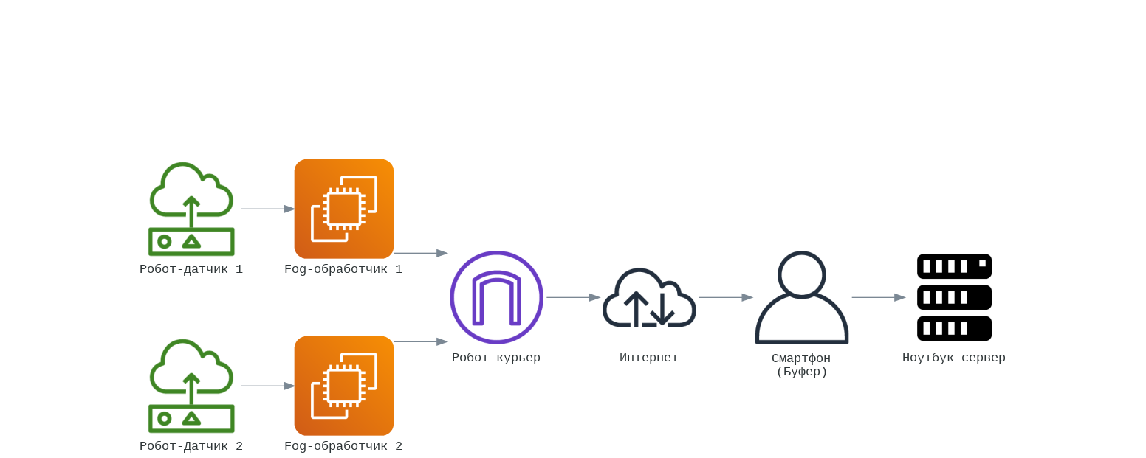
Рис 1-Диаграмма 1
Задание 3.
Используя примеры выше, создайте в PlantUML Editor:
1. Deployment-диаграмму, отображающую не менее 3 краевых устройств, 2 Fog-узлов и 1 облачного сервера. Измените названия компонентов и типы соединений на свои (например, ZigBee, Ethernet).
2. State-диаграмму для "Робота-курьера". Добавьте состояния, например: Зарядка, Ожидание_задания, Навигация_к_смартфону, Передача_данных. Сохраните обе диаграммы как PNG-файлы для отчета.

Листинг для задания 3.1
@startuml

skinparam backgroundColor #F5F5F5

title Deployment Diagram: IoT Умный Дом

cloud "Облачный сервер\nAmazon EC2" as cloud_server {
component "API Gateway"
component "Database"
component "Web Interface"
}

node "Fog Узел 1\nRaspberry Pi" as fog1 {
component "Local Processor"
component "MQTT Broker"
}

node "Fog Узел 2\nIntel NUC" as fog2 {
component "Local Processor"
component "Data Cache"
}

node "Умная камера" as camera
node "Датчик температуры" as temp_sensor
node "Датчик влажности" as humidity_sensor
node "Контроллер света" as light_controller
node "Умная розетка" as smart_socket
node "Датчик движения" as motion_sensor

' Соединения
camera --> fog1 : Wi-Fi (RTSP)
temp_sensor --> fog1 : ZigBee
humidity_sensor --> fog1 : ZigBee

light_controller --> fog2 : Z-Wave
smart_socket --> fog2 : Z-Wave
motion_sensor --> fog2 : Bluetooth

fog1 --> fog2 : Ethernet
fog1 --> cloud_server : HTTPS / REST
fog2 --> cloud_server : HTTPS / REST

@enduml

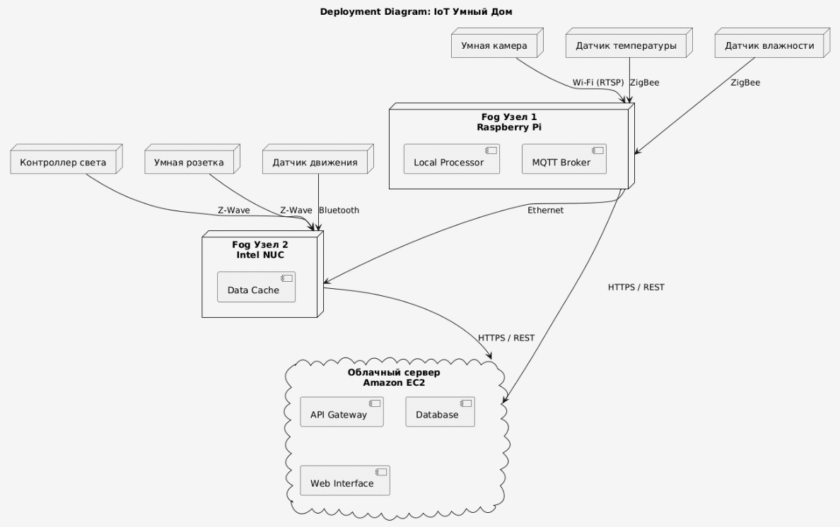
Рис 2-Диаграмма 3.1
Листинг для задания 3.2
@startuml

skinparam backgroundColor #F5F5F5
skinparam state {
BackgroundColor #E6F3FF
BorderColor #0066CC
FontSize 14
}

title State-диаграмма: Робот-курьер

state "ИНИЦИАЛИЗАЦИЯ" as init
state "ЗАРЯДКА" as charging
state "ОЖИДАНИЕ_ЗАДАНИЯ" as waiting
state "НАВИГАЦИЯ_К_СМАРТФОНУ" as navigation
state "ПЕРЕДАЧА_ДАННЫХ" as transfer
state "ВОЗВРАТ_НА_БАЗУ" as return
state "ОБХОД_ПРЕПЯТСТВИЙ" as obstacle
state "АВАРИЙНЫЙ_РЕЖИМ" as emergency

[*] --> init

init --> charging : Системы\nготовы
charging --> waiting : Батарея > 95%\nИли принудительно

waiting --> navigation : Получено\nзадание
waiting --> charging : Батарея < 30%

navigation --> obstacle : Обнаружено\nпрепятствие
obstacle --> navigation : Препятствие\nпреодолено

navigation --> transfer : Смартфон\nобнаружен

transfer --> return : Данные\nпереданы
transfer --> navigation : Связь\nпотеряна

return --> charging : Успешная\nстыковка
return --> navigation : Потеря\nориентации

charging --> emergency : Ошибка\nзарядки
waiting --> emergency : Внешняя\nтревога
navigation --> emergency : Критическая\nошибка
transfer --> emergency : Связь потеряна\n> 5 мин
return --> emergency : Не могу найти\nбазу > 10 мин

emergency --> charging : Батарея < 15%
emergency --> waiting : Проблема\nустранена

note right of charging
Состояние зарядки:
- Красный: < 20%
- Желтый: 20-80%
- Зеленый: > 80%
end note

note left of transfer
Процесс передачи:
1. Поиск устройства
2. Установка связи
3. Передача пакетов
4. Подтверждение
5. Разрыв связи
end note

@enduml

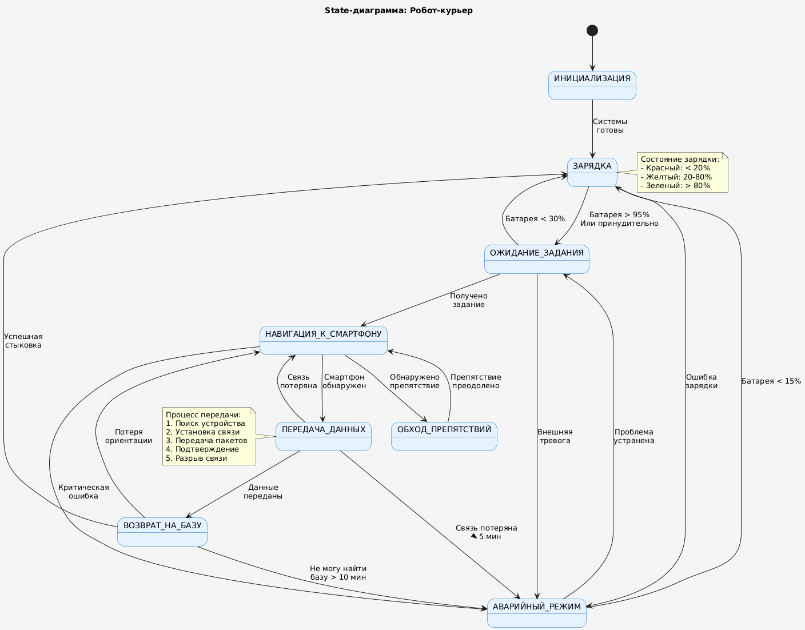
Рис 3- Диаграмма 3.2

Задание 4
Повторите в Draw.io логическую модель системы (аналог Рисунка 2 из данного документа), используя базовые фигуры (прямоугольники, стрелки) из раздела "General". Схема должна наглядно показывать пять основных компонентов системы и направление потока данных между ними. Сохраните диаграмму в формате PNG.
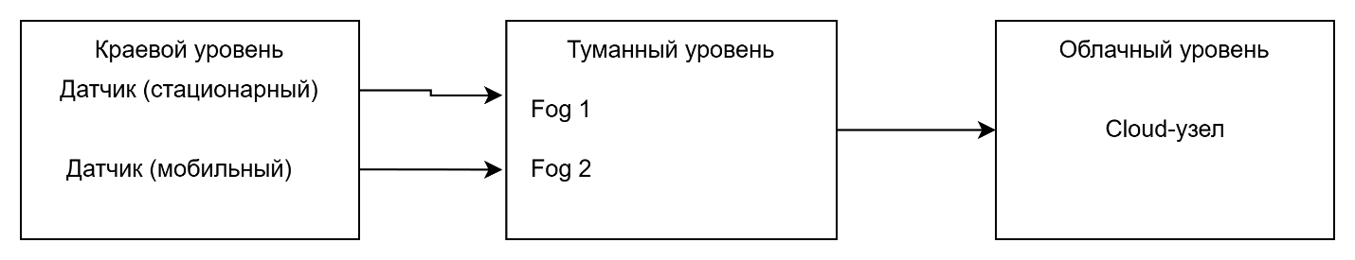
Рис 4 – Модель системы
Задание 5
Используя один из изученных инструментов (Google Colab, PlantUML Editor или Draw.io), постройте две диаграммы для распределенной IoT-системы, соответствующей вашему варианту из таблицы ниже:
Deployment-диаграмму (структурная схема), отображающую физические узлы системы (краевые устройства, Fog-узлы, облачные серверы) и связи между ними.
State-диаграмму (функциональная схема состояний), описывающую изменение состояния одного из Fog-узлов (например: Режим ожидания -> Получение задачи -> Обработка -> Передача результата -> Перегрузка/Ожидание).
За основу возьмите трехуровневую архитектуру «Край-Туман-Облако». Количество устройств 5:3:2,общая характеристика оптимальное соотношение

Листинг 5.1
from diagrams import Diagram, Cluster, Edge
from diagrams.aws.compute import EC2
from diagrams.aws.database import RDS
from diagrams.aws.storage import S3
from diagrams.aws.general import Users
from diagrams.generic.device import Mobile, Tablet
from diagrams.generic.compute import Rack
from diagrams.generic.storage import Storage
from diagrams.onprem.compute import Server
from diagrams.onprem.network import Nginx
import os

with Diagram("Edge-Fog-Cloud Deployment (Simplified)",
show=False,
filename="output/simple_deployment",
direction="LR"):

# Edge Level (6 devices)
with Cluster("EDGE LEVEL (6 devices)"):
edge1 = Mobile("Sensor 1")
edge2 = Mobile("Sensor 2")
edge3 = Tablet("Camera")
edge4 = Mobile("Sensor 3")
edge5 = Mobile("Sensor 4")
edge6 = Tablet("Controller")

# Fog Level (3 nodes)
with Cluster("FOG LEVEL (3 nodes)"):
fog1 = Server("Fog Node 1")
fog2 = Server("Fog Node 2")
fog3 = Server("Fog Node 3")

# Cloud Level (2 servers)
with Cluster("CLOUD LEVEL (2 servers)"):
cloud1 = EC2("Cloud Server 1")
cloud2 = EC2("Cloud Server 2")
cloud_db = RDS("Database")
cloud_storage = S3("Storage")

cloud1 >> cloud_db
cloud1 >> cloud_storage
cloud2 >> cloud_storage

# Users
users = Users("Users")

# Connections
# Edge -> Fog
edge1 >> fog1
edge2 >> fog1
edge3 >> fog1
edge4 >> fog2
edge5 >> fog3
edge6 >> fog3

# Fog -> Cloud
fog1 >> cloud1
fog2 >> cloud1
fog3 >> cloud2

# Cloud -> Users
cloud1 >> users
cloud2 >> users

print(" диаграмма создана!")

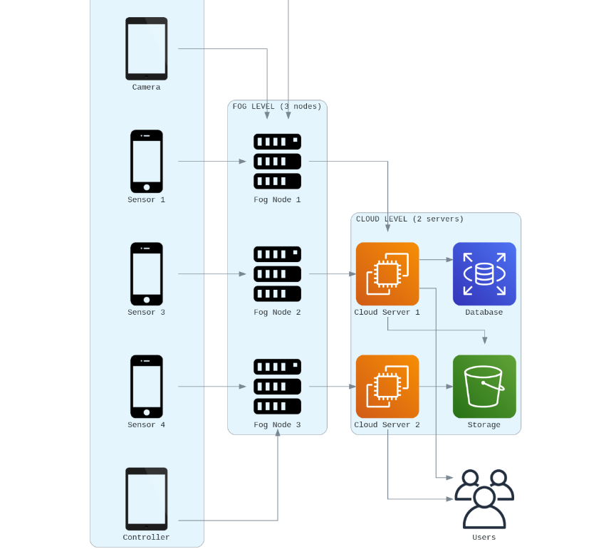
Рис 5 – Deployment диаграмма
Листинг 5.2
!pip install diagrams

from diagrams import Diagram, Cluster, Edge
from diagrams.onprem.client import User
from diagrams.generic.compute import Rack
from diagrams.generic.device import Mobile
from diagrams.onprem.compute import Server
from diagrams.generic.storage import Storage
from diagrams.generic.network import Firewall
from diagrams.onprem.network import Internet

# Определение кастомных узлов для состояний Fog-узла
from diagrams import Node

class StateNode(Node):
_provider = "custom"
_icon_dir = None
font_size = "16"

def __init__(self, label, **kwargs):
super().__init__(label, **kwargs)

# Создаем State-диаграмму для Fog-узла
with Diagram("State-диаграмма Fog-узла в архитектуре 'Край-Туман-Облако'",
show=False,
direction="LR",
graph_attr={"splines": "ortho", "ranksep": "2", "nodesep": "2"}):

# Определяем состояния Fog-узла
standby = StateNode("Режим ожидания\n(Fog-узел готов к работе)")
receiving = StateNode("Получение задачи\n(Запрос от краевого устройства)")
processing = StateNode("Обработка данных\n(Выполнение вычислений)")
sending = StateNode("Передача результата\n(Отправка на край или в облако)")
overload = StateNode("Перегрузка/Ожидание\n(Очередь или передача в облако)")
recovery = StateNode("Восстановление\n(Возврат в нормальный режим)")

# Создаем связи между состояниями
standby >> Edge(color="green", label="Поступление запроса") >> receiving
receiving >> Edge(color="blue", label="Начало обработки") >> processing
processing >> Edge(color="orange", label="Завершение обработки") >> sending
sending >> Edge(color="green", label="Успешная отправка") >> standby

# Альтернативные переходы
processing >> Edge(color="red", style="dashed", label="Перегрузка CPU/RAM") >> overload
receiving >> Edge(color="red", style="dashed", label="Слишком много запросов") >> overload
overload >> Edge(color="blue", label="Передача в облако") >> sending
overload >> Edge(color="green", label="Восстановление") >> recovery
recovery >> Edge(color="green", label="Готов к работе") >> standby

# Добавляем обратные связи
sending >> Edge(color="red", style="dotted", label="Ошибка отправки") >> overload
overload >> Edge(color="red", style="dotted", label="Критическая перегрузка") >> overload # self-loop

# Теперь создадим общую архитектуру системы
with Diagram("Трехуровневая архитектура 'Край-Туман-Облако'\n(5 краевых устройств, 3 Fog-узла, 2 облачных сервера)",
show=False,
direction="TB"):

# Облачный уровень
cloud_label = "Облачный уровень\n(2 сервера)"
with Cluster(cloud_label):
cloud1 = Server("Облачный сервер 1")
cloud2 = Server("Облачный сервер 2")
cloud_storage = Storage("Центральное хранилище")

cloud_group = [cloud1, cloud2, cloud_storage]
cloud1 - cloud2
cloud1 >> cloud_storage
cloud2 >> cloud_storage

# Fog-уровень
fog_label = "Fog-уровень\n(3 узла)"
with Cluster(fog_label):
fog1 = Server("Fog-узел 1")
fog2 = Server("Fog-узел 2")
fog3 = Server("Fog-узел 3")

fog_group = [fog1, fog2, fog3]
fog1 - fog2 - fog3

# Краевой уровень
edge_label = "Краевой уровень\n(5 устройств)"
with Cluster(edge_label):
edge1 = Mobile("Краевое устройство 1")
edge2 = Mobile("Краевое устройство 2")
edge3 = Mobile("Краевое устройство 3")
edge4 = Mobile("Краевое устройство 4")
edge5 = Mobile("Краевое устройство 5")

edge_group = [edge1, edge2, edge3, edge4, edge5]

# Соединения между уровнями
internet = Internet("Сеть")

# Край -> Fog
for edge in edge_group:
edge >> Edge(color="blue", label="Данные с датчиков") >> internet

internet >> Edge(color="blue", label="Распределение нагрузки") >> fog_group

# Fog -> Облако
for fog in fog_group:
fog >> Edge(color="orange", label="Агрегированные данные", style="dashed") >> cloud_group

# Облако -> Fog (управление и обновления)
cloud1 >> Edge(color="green", label="Управление/обновления", style="dotted") >> fog_group

# Прямые соединения Край-Облако (для экстренных случаев)
edge1 >> Edge(color="red", label="Экстренные данные", style="dotted") >> cloud2

# Дополнительная диаграмма с акцентом на работу одного Fog-узла
with Diagram("Цикл работы Fog-узла в системе",
show=False,
direction="TB"):

# Центральный Fog-узел
fog_node = Server("Fog-узел\n(динамическое состояние)")

# Состояния вокруг узла
standby_state = StateNode("① Ожидание\n(низкое энергопотребление)")
receive_state = StateNode("② Получение\n(прием данных с края)")
process_state = StateNode("③ Обработка\n(локальные вычисления)")
send_state = StateNode("④ Передача\n(результаты наверх)")
overload_state = StateNode("⑤ Перегрузка\n(балансировка нагрузки)")

# Располагаем состояния по кругу
standby_state - Edge(style="invis") - receive_state
receive_state - Edge(style="invis") - process_state
process_state - Edge(style="invis") - send_state
send_state - Edge(style="invis") - overload_state
overload_state - Edge(style="invis") - standby_state

# Связь узла с состояниями
fog_node >> Edge(color="blue", label="переходит в") >> standby_state
fog_node >> Edge(color="blue", label="переходит в") >> receive_state
fog_node >> Edge(color="blue", label="переходит в") >> process_state
fog_node >> Edge(color="blue", label="переходит в") >> send_state
fog_node >> Edge(color="blue", label="переходит в") >> overload_state

# Диаграмма оптимального распределения нагрузки
with Diagram("Оптимальное распределение нагрузки",
show=False,
direction="LR"):

# Краевые устройства
with Cluster("5 краевых устройств", graph_attr={"bgcolor": "lightblue"}):
edges = [Mobile(f"Устр-во {i+1}") for i in range(5)]

# Fog-узлы
with Cluster("3 Fog-узла", graph_attr={"bgcolor": "lightgreen"}):
fog_nodes = [Server(f"Fog {i+1}") for i in range(3)]

# Облачные серверы
with Cluster("2 облачных сервера", graph_attr={"bgcolor": "lightyellow"}):
clouds = [Server(f"Облако {i+1}") for i in range(2)]
storage = Storage("Хранилище")
clouds[0] - clouds[1]
clouds[0] >> storage
clouds[1] >> storage

# Оптимальные соединения (распределение 5->3)
# Каждый Fog-узел обслуживает 1-2 устройства
edges[0] >> fog_nodes[0]
edges[1] >> fog_nodes[0]
edges[2] >> fog_nodes[1]
edges[3] >> fog_nodes[1]
edges[4] >> fog_nodes[2]

# Fog-узлы подключены к обоим облачным серверам
for fog in fog_nodes:
fog >> clouds[0]
fog >> clouds[1]

# Резервные соединения
edges[0] >> Edge(style="dotted", color="gray") >> fog_nodes[2] # резервное
edges[4] >> Edge(style="dotted", color="gray") >> fog_nodes[0] # резервное

print("=" * 70)
print("ДИАГРАММЫ СОЗДАНЫ УСПЕШНО!")
print("=" * 70)
print("\n Оптимальная конфигурация системы:")
print(" └── 5 краевых устройств → 3 Fog-узла → 2 облачных сервера")
print("\n Соотношение нагрузки:")
print(" ├── Каждый Fog-узел обрабатывает: 1-2 краевых устройства")
print(" ├── Общая нагрузка распределяется между 3 Fog-узлами")
print(" └── Облачные серверы дублируют функции для надежности")
print("\n Состояния Fog-узла:")
print(" 1. Ожидание - готовность к работе")
print(" 2. Получение - прием данных с края")
print(" 3. Обработка - локальные вычисления")
print(" 4. Передача - отправка результатов")
print(" 5. Перегрузка - балансировка/очередь")
print("\n Диаграммы сохранены в файлы:")
print(" - architecture.png")
print(" - state_diagram.png")
print(" - fog_cycle.png")
print(" - load_distribution.png")

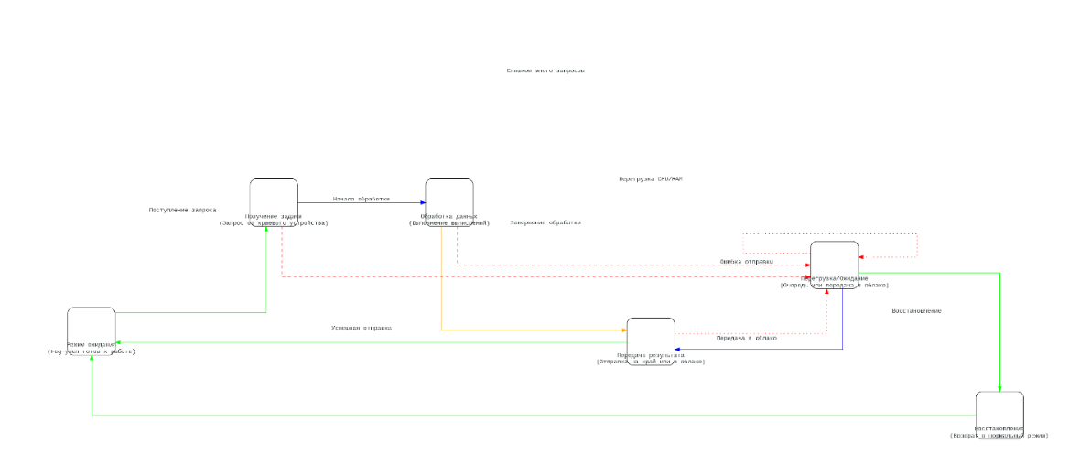
Рис 6 – State диаграмма

Вывод: Мы изучили принципы построения схем распределительных систем IoT в соответствии со стандартами ГОСТ, освоить инструменты Google Colab, PlantUML Editor и draw.io для визуализации архитектуры и приобрести навык создания структурных и функциональных диаграмм (Deployment и State) для IoT-системы.

